Tillsynsbegäran – information om höga naturvärden i avverkningsanmälan A 52576-2025 i Norrköpings kommun
Denna tillsynsbegäran behandlar höga naturvärden i avverkningsanmälan A 52576-2025 i Norrköpings kommun som inkom 2025-10-24 och omfattar 3,7 ha.
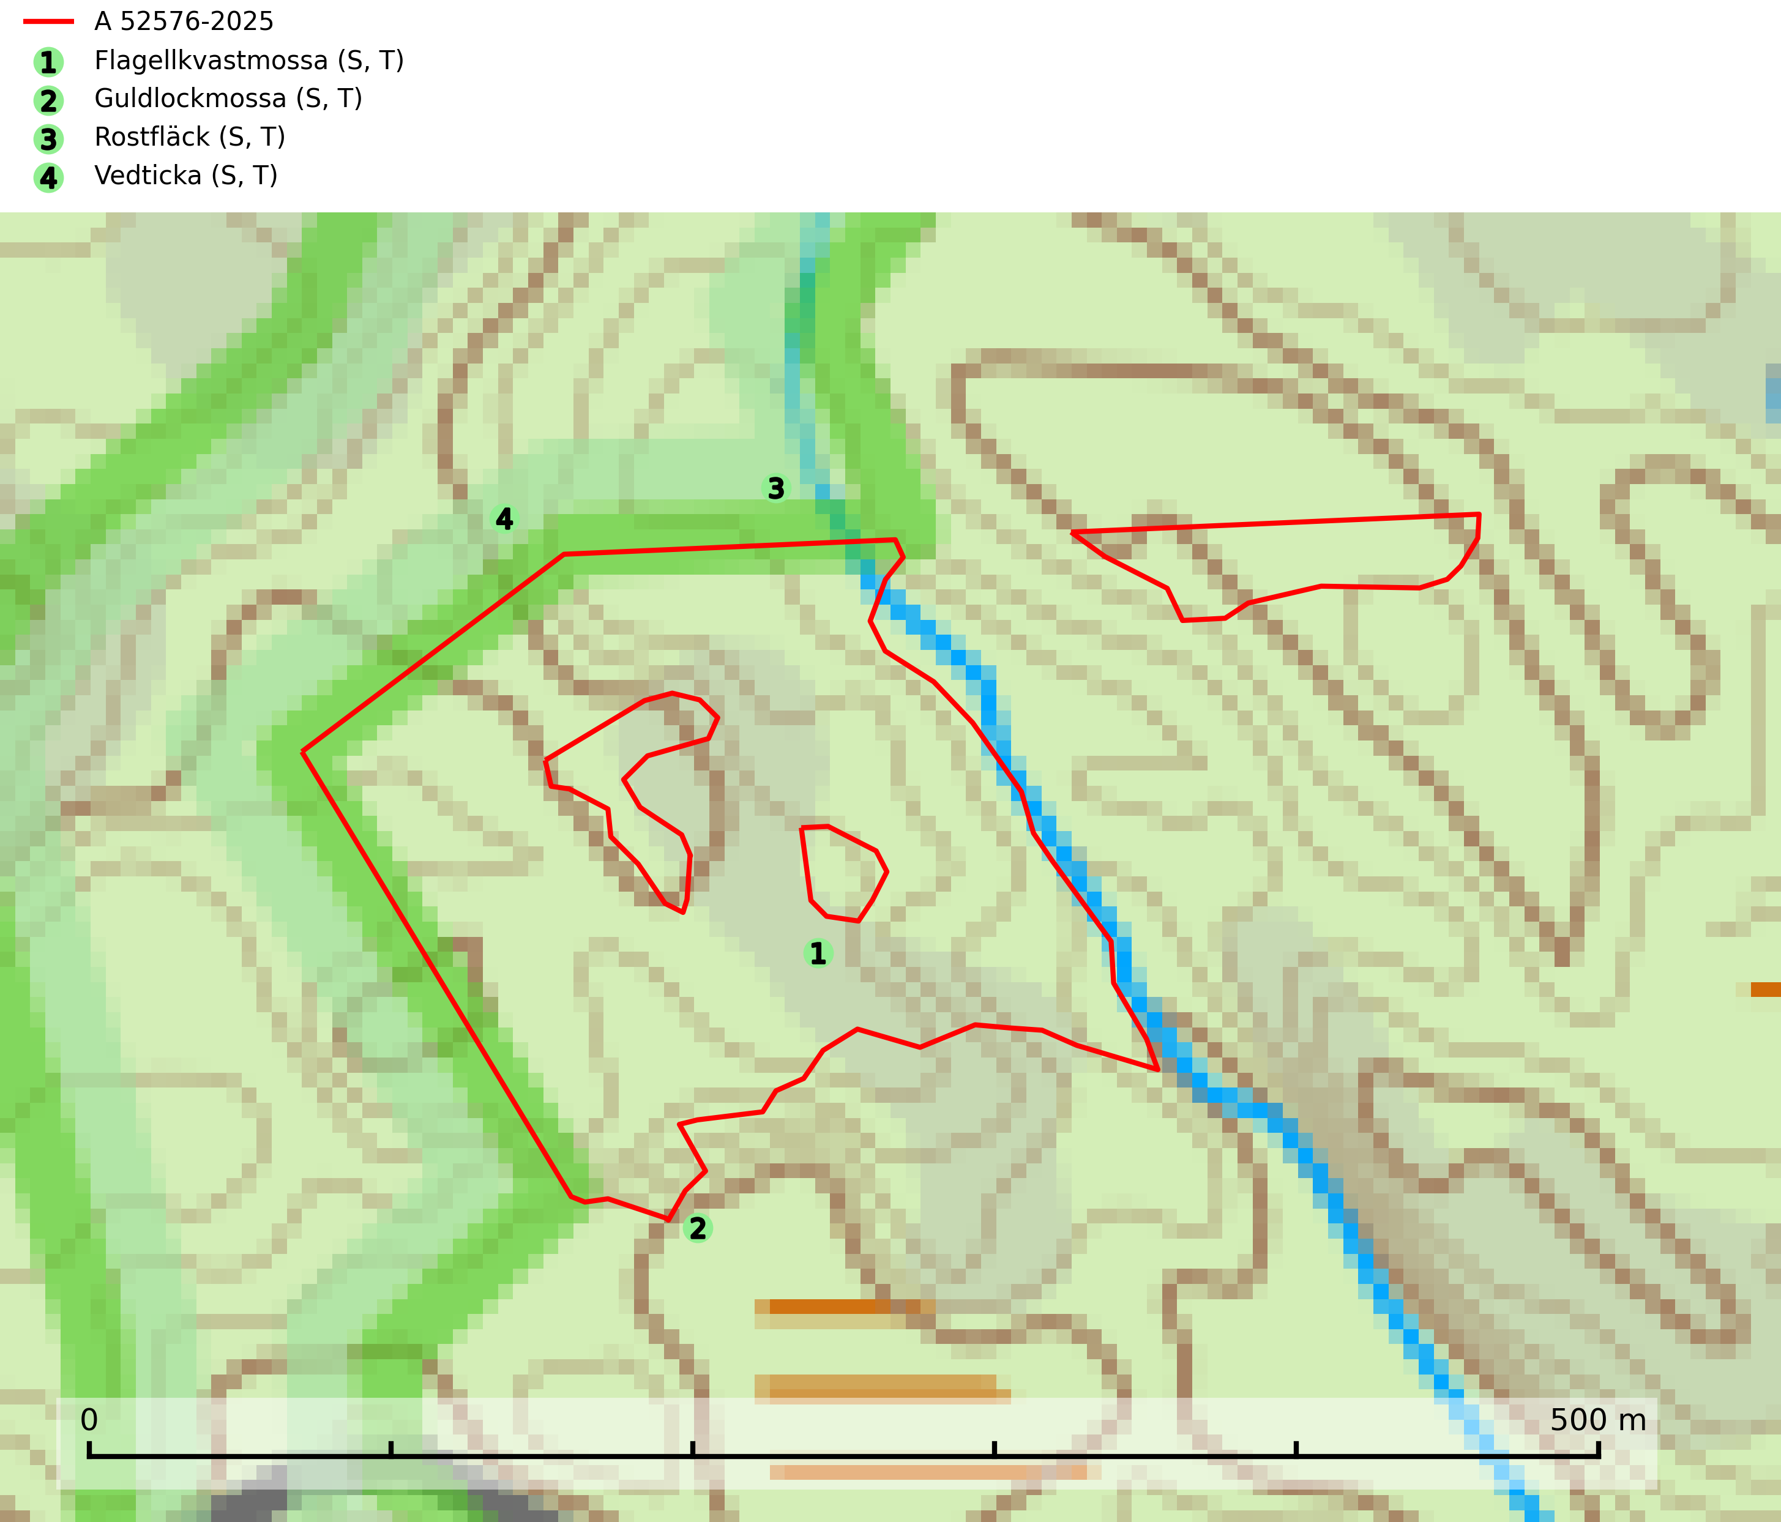
Figur 1. Fyndplatser för naturvårdsarter i och inom 22 meter från avverkningsanmälan. Markörer utan svart kant är placerade på fyndplatsen. Markörer med svart kant är placerade vid sidan av fyndplatsen och har ett svart streck som visar fyndplatsens exakta position. Kartans mittpunktskoordinat är N 6506486, E 563034 i SWEREF 99 TM.
I och inom 22 meter från avverkningsanmälan finns fynd av 4 naturvårdsarter, varav 4 är typiska (T) och 4 är signalarter (S): flagellkvastmossa (S, T), guldlockmossa (S, T), rostfläck (S, T) och vedticka (S, T). Se Figur 1.

Tillsynsbegäran
Vi begär härmed att Skogsstyrelsen fattar beslut enligt miljöbalken som säkerställer att skogens höga naturvärden bevaras samt att EU-lagstiftning efterlevs och att artskyddsbrott förhindras.
Vi önskar även ta del av de ställningstaganden och beslut som myndigheten meddelar till följd av aktuell avverkningsanmälan och föreningens inlaga (se 34 § förvaltningslagen).

Naturvårdsarter och fridlysta arter
Nedan följer beskrivningar av de naturvårdsarter och fridlysta arter som har sina livsmiljöer och växtplatser i den avverkningsanmälda skogen. De påträffade naturvårdsarterna är ett tydligt kvitto på att det rör sig om en skog med höga naturvärden.
Flagellkvastmossa förekommer framför allt i tallsumpskog, men finns även i relativt torra gran- och tallskogar. Den signalerar överallt skogsmiljöer med höga naturvärden och indikerar biotoper med rik och kontinuerlig förekomst av död ved i olika nedbrytningsstadier eller barlagd torvjord. Flagellkvastmossa är typisk art för 9010 Taiga och 9740 Skogsbevuxen myr (SLU Artdatabanken, 2024; Nitare & Skogsstyrelsen, 2019).
Guldlockmossa växer på solexponerade, basiska klippor och block samt på skrovlig bark vid basen av ädellövträd med rik bark, ofta på gamla ekar, bokar och andra ädellövträd som står öppet i bryn. Särskilt högt signalvärde har den i norra Sverige där den sällsynt kan påträffas i sydväxtberg på klippor med basiska bergarter. Guldlockmossa är typisk art för 9110 Näringsfattig bokskog, 9160 Näringsrik ekskog, 9180 Ädellövskog i branter och 9190 Näringsfattig ekskog (Nitare & Skogsstyrelsen, 2019; SLU Artdatabanken, 2025).
Rostfläck signalerar framför allt höga naturvärden i östra Sverige samt norr om den naturliga norrlandsgränsen. Arten indikerar här skogsmiljöer som under lång tid haft ett konstant fuktigt mikroklimat. Rika förekomster i Norrland visar sannolikt på bestånd med långvarig kontinuitet av gamla träd. När laven påträffas i alkärr signalerar den höga naturvärden inom hela sitt utbredningsområde. Rostfläck är typisk art för 9190 Näringsfattig ekskog (Nitare & Skogsstyrelsen, 2019; SLU Artdatabanken, 2025).
Vedticka är en bra signalart söder om den naturliga norrlandsgränsen. Den är huvudsakligen knuten till äldre barrskogar där det föreligger långvarig kontinuitet av död barrved. Vedticka är typisk art för 9010 Taiga (Nitare & Skogsstyrelsen, 2019; SLU Artdatabanken, 2025).

